**SPRAY**

**RELAX MENTAL ©**

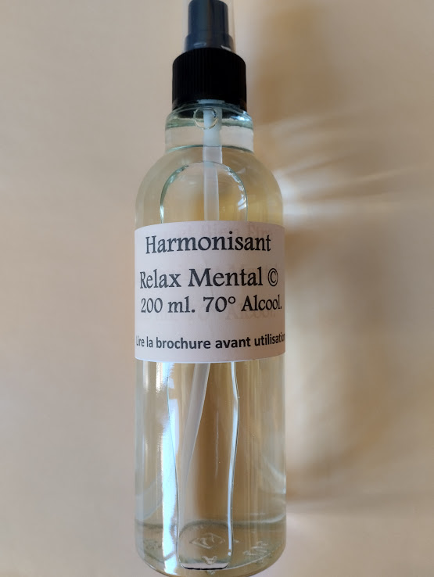

**Pour un lieu de vie sain et équilibré.**

***Pourquoi utiliser***

***le Spray Relax Mental:***

**Parce que notre lieu de vie est trop souvent pollué par nos soucis, nos vibrations négatives, les parasitages d’autrui…**

**Tout au long de la journée, nous sommes en permanence stimulé et touché par des situations plus ou moins facile à vivre pour notre corps mental.**

**Au moment où nous réintégrons notre lieu de vie, cet endroit intime où nous nous protégeons de l’extérieur, nous « relâchons et déchargeons » l’essentiel des formes pensées accumulées dans la journée. C’est un mécanisme normal qui nous permet d’en évacuer le trop-plein.**

**Seulement, ce trop-plein et de sensations plus ou moins agréables va se diffuser et se cristalliser autour de nous. Notre environnement psychique s’en trouve pollué.**

**En retour, comme nous restons intimement lié à l’influence du lieu de vie, nous « baignons » dans ce magma lourd et opaque et de nouveau, en sommes chargés. C’est un véritable cercle vicieux !**

**L’utilisation du Spray Relax Mental dans nos espaces de vies nous permet de désintégrer et de dissoudre la charge psychique incrustée dans les couches supérieures du plan mental. Nous rétablissons ainsi l’harmonie de notre environnement en allégeant et purifiant l’espace.**

**Il est bon de rappeler que l’ensemble des déséquilibres de vie issu du plan mental influence notre équilibre personnel, ce qui va engendrer une à plus ou moins long terme une instabilité sur le plan physique. Le mécanisme est identique pour le corps astral (Emotions). Naitrons alors un mal-être tenace et parfois la naissance d’une pathologie.**

**En restaurant l’harmonie dans notre cadre de vie, nous rétablissons notre bien-être et celui de nos proches. Tout ce qui vit et respire autour de nous en profite : les êtres humains, les animaux, les végétaux…**

**Vous pouvez rapporter vos sprays vides avec leurs pompes et capuchons. Vous recevrez une remise de 5 € par unité à déduire lors d’un futur achat.**

**CONDITIONS GENERALES D’UTILISATION AU DOS**

***① Ses principe actif:***

**L’utilisation du Spray Relax Mental à pour action de dissoudre et détruire les miasmes et les scories formées dans l’invisible par l’excès de pensées lourdes que nous créons involontairement et inconsciemment.**

**Le Spray est composé d’une synergie d’huiles essentielles naturelles : Petit grain bigarade, camomille, citron, ylang ylang, lavande vrai.**

**Une synergie est une association d’H E basée sur les lois naturelles précises, incluant l’ordre et le dosage des composants. Une entité créée à cet effet et intégrée au Spray a pour fonction d’actionner et d’amplifier le processus d’harmonisation de notre environnement psycho-mental.**

**Tous en remplissant sa fonction de purification et d’harmonisation, l’utilisation au quotidien du Spray laisse également une fragrance agréable, ce qui permet d’éviter la consommation d’un désodorisant chimique, souvent toxique.**



***② Son mode d’emploi:***

**Le Spray Relax Mental s’utilise dans tous les lieux de vie :**

**Habitation principale et secondaire,**

**Espace de travail, salle d’attente médicale et autres, véhicules, caravanes, bateaux, tous lieu fermé et clos etc…**

**Procédez à une brève pulvérisation dans chaque angle de la pièce et une au centre pour une diffusion optimale et efficace. Les endroits les plus visés sont en principe les espaces propices au repos et à la détente comme le salon, les pièces de détente et les chambre car c’est là où l’on relâche le plus nos tensions psychiques.**

**Concernant les chambres à coucher, ne pas utiliser le Spray moins de 4 heures avant le coucher car son action peut altérer les qualités du sommeil.**

**En général, ce sont nos intuitions qui nous guident et nous incitent à utiliser le Spray. En cas de situation complexe et lourde, procédez au minimum à une vaporisation par jour le temps de retrouver calme et sérénité.**

**Si l’ambiance et équilibrée, une utilisation par semaine suffit en terme d’entretien et de prévention.**

***③ Ses précautions d’utilisation:***

**Le Spray Relax Mental est exclusivement à usage externe . Ne jamais l’ingérer ni l’avaler. Ne pas l’utiliser directement sur soi, sur les plantes, sur les animaux. Ne pas ajouter d’eau dans le Spray ou autre composant, car il perdrait toute son efficacité. Ne pas exposer ni utiliser le Spray à une source de chaleur ou à une température négative. NE PAS LAISSER A PORTEE DES ENFANTS et toutes personnes fragiles.**

***④ Sa conservation:***

**Conservez votre Spray Relax Mental dans un endroit sec, si possible à l’abri de la lumière. Il n’y a pas de date limite à son utilisation. Cependant, pour assurer une efficacité optimum, évitez de l’utiliser au-delà de deux ans.**

**Le Spray Relax Mental n’est pas en vente dans le commerce. Uniquement en direct chez Laurent Clair et par correspondance (Colissimo).** **Bon de commande et brochure téléchargeable sur le site** [**www.saintdie-voyance.fr**](http://www.saintdie-voyance.fr)

***⑤ Infos légales:***

Laurent Clair décline toutes responsabilités en cas de mauvaise utilisation du Spray ou du non-respect des C.G.U précisées ci-dessus.

Imprimé par nos soins. Ne pas jeter sur la voie publique. Le Spray Relax mental est une marque déposée. Sa reproduction est interdite.

Entreprise indépendante. Siret : 43171894900016